T ĚL E S N Á V Ý C H O V A
Projektový týden 3. – 6. 10. 2016

Pondělí 3. 10. 2016

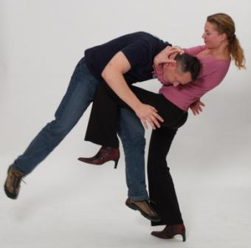
Modelové sebeobranné situace s lektor z FSpS MU Brno
(prof. Vaněk T.)
Místo konání: BIGY (gymnastický sál)
Sraz: 7:55 před gymnasťákem na Bigy
8:00 – 9:30 I. blok
9:30 – 10:00 pauza
10:00 – 11:30 II. blok
11:30 – 12:15 oběd

S sebou: volnočasové oblečení
Cena: 150 Kč

Úterý 4. 10. 2016

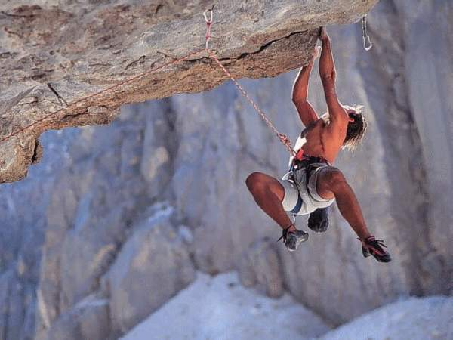
Lezení ve volné přírodě s instruktory s dlouholetou praxí na skalách
(prof. Vaněk T.)

Sraz: v 8: 50 Židenice - nádraží
Poté autobusem na zastávku „Jedovnice – pila“ a pěšky do Rudického propadání
10:30 – 15:30 výcvik a teorie lezení, jištění ....
16:00 – odjezd autobusem z Jedovnic

S sebou: povinná helma (lezecká nebo cyklo); volné oblečení; vhodnou obuv (nejlépe lezečky, tenisky, starší tarfy....), FORMULÁŘ podepsaný rodiči

Cena: 300 Kč (instruktoři a vypůjčení výstroje, lístky na MHD – Brno – Jedovnice a zpět)

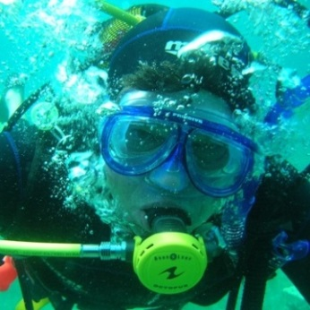
Středa 5. 10. 2016

Přístrojové potápění se zkušenými potápěči z Direct Ocean
(prof. Bílková, Zatloukal)
Sraz: v 10:00 před bazénem za Lužánkami
10:30 - 11:45 hod - přednáška, bezpečnost, výstroj, výzbroj
12:00 - 14:00 - výcvik v bazénu, ponor do hloubky, šnorchlování...

S sebou: plavky, ručník, hygienické potřeby, psací potřeby,
10 Kč na šatní skříňku, fleška, FORMULÁŘ podepsaný rodiči
Cena: 600 Kč ( bazén, výstroj, výzbroj, výcvik, natáčení a focení pod vodou )

Čtvrtek 6. 10. 2016

Plavání a vodní záchranářství s ostříleným profesionálním vodním záchranářem
(prof. Zatloukal)

Sraz: 9:55 hod. ve vestibulu bazénu na Kraví Hoře
10:00 – 14:00 hod – vodní záchranářství v praxi
S sebou: plavky, plavecké brýle, ručník, tričko a kraťasy do vody
Cena: 150Kč
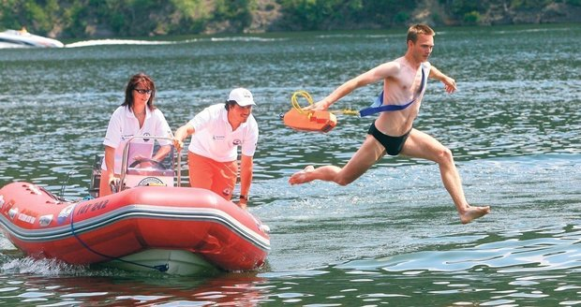

Těšíme se na Vás!
Předmětovka TV

!!! Kdo se přihlásí na projektový týden TV, ten se musí zúčastnit informační schůzky ve středu 27.9. v 9:40 v malé tělocvičně („gymnasťáku“) !!! Veškeré Vaše dotazy tykající se projekt. týdne TV zodpoví prof. Tomáš Vaněk.

